第一章 财务管理概论
考试分析：
2002年考试中财务管理的分值将降低，估计占30～40分左右。
第一章财务管理概论

第一节财务管理概述
一、财务管理的内容和方法
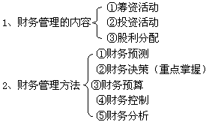
二、财务管理的目标
（一）财务管理目标的类型
财务管理目标四种表述的优缺点（掌握四种表述的异同）：
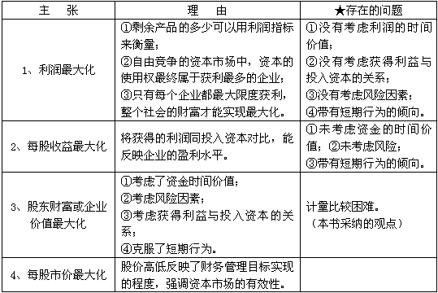
（二）影响财务管理目标的因素
前提：资本市场是有效的。
股价高低反映了财务管理目标实现的程度。
股价高低受外部环境和内部管理决策两方面因素的影响。
从企业管理当局可控制的因素（内部因素）看：

三、财务管理特点
第二节财务管理的环境

一、金融市场的种类
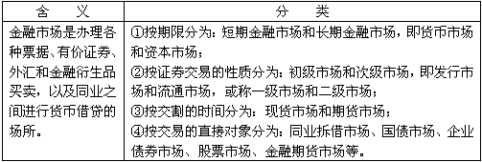
二、金融市场的组成

三、利息率
↓
是资金使用权的价格，也是投资者确定投资报酬率和筹资者确定资本成本的参照物。
利率的构成可表示如下：
利率=纯利率+通货膨胀补偿率+流动性风险补偿率+违约风险补偿率+期限风险补偿率

2、通货膨胀补偿率
由于通货膨胀使货币贬值，投资者的真实报酬下降，他们在把资金交给借款人时，他们会在纯粹利息率的水平上再加上通货膨胀补偿率，以弥补通货膨胀造成的购买力损失。
3、风险补偿率
① 违约风险补偿率
② 流动性风险补偿率
流动性风险→变现风险。
③ 期限风险补偿率
期限风险→针对期限长短不同产生的风险。
第三节财务管理的价值观念
一、资金时间价值

2、资金时间价值的计算公式
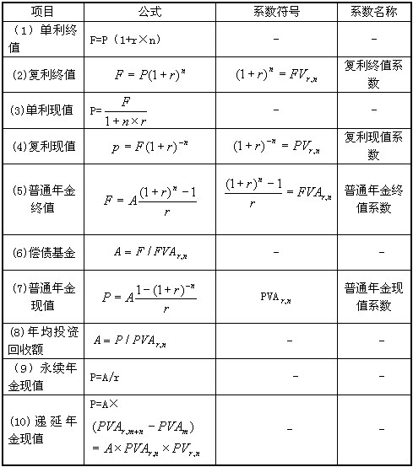
二、投资风险价值

计算公式为：
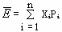
2、标准差和标准离差率
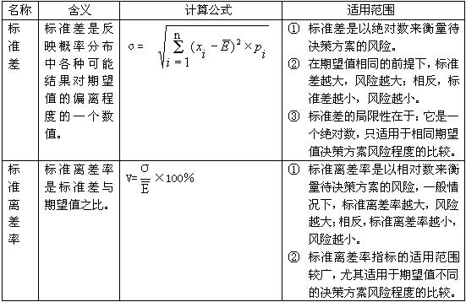

KR=β×V
公式中：KR为风险报酬率；
β为风险报酬系数；
V为标准离差率。
投资的总报酬率(K)为：
K=KF+KR=KF+β×V
经典例题精析
一、单项选择题
【例题1】甲某拟存入一笔资金以备三年后使用。假定银行三年期存款年利率为5%，甲某三年后需用的资金总额为34500元，则在单利计息的情况下，目前需存入的资金为（ ）元。
A.30 000 B.29 803.04
C.32 857.14 D.31 500
【答案】A
【解析】本题的考核点是在单利计息情况下，有关现值的计算。

【例题2】某企业拟进行一项存在一定风险的完整工业项目投资，有甲、乙两个方案可供选择。已知甲方案净现值的期望值为1000万元，标准差为300万元；乙方案净现值的期望值为1200万元，标准差为330万元。下列结论中正确的是( )。
A.甲方案优于乙方案；
B.甲方案的风险大于乙方案；
C.甲方案的风险小于乙方案；
D.无法评价甲、乙方案的风险大小。
【答案】B
【解析】本题的考核点是标准差和标准离差率来比较不同方案风险程度时的前提条件。由于甲、乙方案的期望值不同,只能通过标准离差率来比较甲、乙方案的风险程度。甲、乙方案的标准离差率分别为30%、27.5%,所以, 甲方案的风险大于乙方案。
【例题3】道理同【例题2】
已知甲方案投资收益率的期望值为15%，乙方案投资收益率的期望值为12%，两个方案都存在投资风险。比较甲、乙两方案风险大小应采用的指标是（ ）。
A.方差 B.净现值
C.标准差 D.标准离差率
【答案】D
【解析】本题的考核点同上题。标准差仅适用于期望值相同的情况，在期望值相同的情况下，标准差越大，风险越大；标准离差率适用于期望值相同或不同的情况，标准离差率越大，风险越大。
【例题4】相对于每股收益最大化目标而言，企业价值最大化目标的不足之处是（ ）。
A.没有考虑资金的时间价值 B.没有考虑投资的风险价值
C.不能反映企业潜在的获利能力 D.不能直接反映企业当前的获利水平
【答案】D
【解析】本题的考核点是企业财务管理目标四种提法的优缺点。企业价值反映了企业潜在或预期获利能力，不能直接反映当前的获利水平。
【例题5】以每股收益最大化作为财务管理目标，其优点是（ ）。
A.考虑了资金的时间价值
B.考虑了投资的风险价值
C.有利于企业克服短期行为
D.反映了投入资本与收益的对比关系
【答案】D
【解析】本题的考核点是以每股收益最大化作为财务管理目标的优点。以每股收益最大化作为财务管理目标，优点是：反映了投入资本与收益的对比关系。缺点是：①未考虑资金的时间价值；②未考虑风险；③带有短期行为的倾向。
【例题6】在下列各项中，能够反映上市公司价值最大化目标实现程度的最佳指标是( )。A.总资产报酬率 B.净资产收益率
C.每股市价 D.每股收益
【答案】C
【解析】本题的考核点是反映上市公司价值最大化目标实现程度的最佳指标。股东财富最大化，即追求企业价值最大化是现代企业财务管理的目标。对于上市公司来讲，其市价总值等于其总股数乘以其每股市价，在股数不变的情况下，其市价总值的大小取决于其每股市价的高低。
【例题7】作为企业财务管理目标，每股收益最大化目标较之利润最大化目标的优点在于（ ）。
A．考虑了资金时间价值因素
B．考虑了风险价值因素
C．反映了创造利润与投入资本之间的关系
D．能够避免企业的短期行为
【答案】C
【解析】本题的考点是财务管理目标相关表述优缺点的比较。因为每股收益等于税后净利与投入股份数的对比，是相对数指标，所以每股收益最大化较之利润最大化的优点在于它反映了创造利润与投入资本的关系。
【例题8】没有风险和通货膨胀情况下的均衡点利率是（ ）。
A. 利率 B. 纯利率
C. 流动性风险补偿率 D. 市场利率
【答案】B
【解析】纯利率是没有风险和通货膨胀情况下的均衡点利率。
【例题9】财务管理方法中对企业前景影响最直接、最重要的方法是（ ）。
A.财务预测 B.财务决策
C.财务预算 D.财务控制
【答案】B
【解析】财务决策是财务管理五个方法的核心。
【例题10】以每股收益最大化作为财务管理目标，存在的缺陷是（ ）。
A. 不能反映资本的获利水平
B. 不能用于不同资本规模的企业间比较
C. 不能用于同一企业的不同期间比较
D. 没有考虑风险因素和时间价值
【答案】D
【解析】以每股收益最大化作为财务管理目标，存在的缺陷是没有考虑风险因素和时间价值。它可以反映资本的获利水平，可以用于不同资本规模的企业间比较，也可以用于同一企业的不同期间比较。
【例题11】决定纯利率高低最基本的因素为（ ）。
A.经济周期
B.宏观经济政策
C.中央银行的利率水平
D.资金的需求和供给状况
【答案】D
【解析】资金的需求和供给状况是决定纯利率高低最基本的因素。
【例题12】没有通货膨胀时，（ ）的利率可以视为纯利率。
A.短期借款
B.金融债券
C.国库券
D.公司债券
【答案】C
【解析】没有通货膨胀时，国库券的利率可以视为纯利率。
【例题13】企业年初借得50000元贷款，10年期，年利率12%，每年末等额偿还。已知
则每年应付金额为（ ）元。
A.8849 B.5000 C.6000 D.28251
【答案】A
【解析】本题的考点是资金时间价值计算的灵活运用，已知现值、期限、利率，求年金A。
A=50000/5.6502=8849.24（元）。
【例题14】下列各项年金中，只有现值没有终值的年金是（ ）。
A.普通年金 B.预付年金 C.永续年金 D.后付年金
【答案】C
【解析】永续年金的终值为无穷大，即没有终值。
【例题15】某企业向银行借款1000万元(年利率为10％)投资购入一固定资产设备，设备购入后即投入使用，预计3年收回全部投资，每年应收回的投资额为( )万元。(计算结果保留整数)
A．402 B．440 C．476 D．348
【答案】A
【解析】每年应收回的投资额=1000/2.4869=402(万元)。
【例题16】有一项年金，前3年无流入，后5年每年初流入500元，年利率为10%，则其现值为（ ）元。
A.1994.59 B.1565.68 C.1813.48 D.1423.21
【答案】B
【解析】题中所提到的年金是递延年金。需要注意的是：由于递延年金是在普通年金的基础上发展派生出来的，所以，递延年金都是期末发生的。题中给出的年金是在每年年初流入，必须将其视为在上年年末流入，因此本题可转化为求从第三年末开始有年金流入的递延年金，递延期为2。
计算递延年金的现值有两种方法：
一是将递延年金视为递延期末的普通年金，求出递延期末的现值，然后再将此值调整到第一期初的位置。
=500×3.791×0.826
=1565.68（万元）
二是假设递延期中也进行发生了年金，由此得到的普通年金现值再扣除递延期内未发生的普通年金现值即可。
P(n)=P(m+n)-P(m)
=1565.68（万元）
【例题17】某人将10000元存入银行，银行的年利率为10％，按复利计算。则5年后此人可从银行取出（ ）元。
A.17716 B.15386 C.16105 D.14641
【答案】C
【例题18】标准差是各种可能的报酬率偏离（ ）的综合差异。
A.期望报酬率 B.概率 C.风险报酬率 D.实际报酬率
【答案】A
【解析】标准差是各种可能的报酬率偏离报酬率期望值的综合差异。
【例题19】假设企业按12％的年利率取得贷款200000元，要求在5年内每年末等额偿还，每年的偿付额应为（ ）元。
A．40000 B．52000 C．55482 D．64000
【答案】C
【解析】本题已知普通年金现值，求年金。
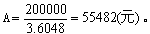
二、多项选择题
【例题1】下列各项中，属于普通年金形式的项目有（ ）。
A.零存整取储蓄存款的整取额
B.定期定额支付的养老金
C.年资本回收额
D.偿债基金
【答案】B、C、D
【解析】本题的考核点是普通年金形式的界定。零存整取储蓄存款的整取额相当于普通年金的终值。
【例题2】企业的财务管理环境又称理财环境，其涉及的范围很广，主要包括（ ）。
A.经济环境 B.法律环境
C.金融市场环境 D.自然环境
【答案】A、B、C
【解析】企业的财务管理环境不包括自然环境。
【例题3】金融市场利率的决定因素有（ ）。
A.纯利率 B.通货膨胀补偿率
C.流动性风险报酬率 D.期限风险补偿率
【答案】A、B、C、D
【解析】
利率=纯利率+通货膨胀补偿率+违约风险补偿率+流动性风险补偿率+期限风险补偿率。
【例题4】递延年金的特点有（ ）。
A.最初若干期没有收付款项
B.最后若干期没有收付款项
C.其终值计算与普通年金相同
D.其现值计算与普通年金相同
【答案】A、C
【解析】根据递延年金的定义可知。
【例题5】在财务管理中，经常用来衡量风险大小的指标有（ ）。
A.标准差 B.边际成本
C.风险报酬率 D.标准离差率
【答案】A、D
【解析】标准差和标准离差率属于经常用来衡量风险大小的指标。
三、计算题
企业拟以100万元进行投资，现有A和B两个互斥的备选项目，假设各项目的收益率呈正态分布，具体如下：
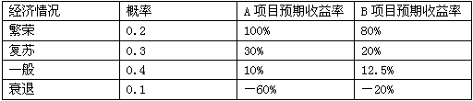
【要求】
（1）分别计算A、B项目预期收益率的期望值、标准差和标准离差率；
（2）如果无风险报酬率为6%，风险报酬系数为10%，请分别计算A、B项目的投资报酬率。
【答案】
（1）
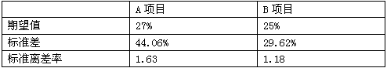
A项目预期收益率的期望值=0.2×100%+0.3×30%+0.4×10%+0.1×(-60%)=27%
A项目预期收益率的标准=
=44.06%
A项目预期收益率的标准离差率=标准差/期望值=1.63
B项目预期收益率的期望值=0.2×80%+0.3×20%+0.4×12.5%+0.1×(-20%)=25%
B项目预期收益率的标准差=
=29.62%
A项目预期收益率的标准离差率=标准差/期望值=1.18
（2）A项目的投资报酬率=6%+1.63×10%=22.3%
B项目的投资报酬率=6%+1.18×10%=17.8%

